**CRIAÇÃO DE PROCEDURES PARA CARGA**

Para realizar a carga do **Banco PROD** para o **Banco BI_Staging** deve-se realizar um **Stored Procedures** (Procedimento Armazenado) que é um conjunto de comandos em SQL que podem ser executados de uma só vez, como em uma função.

**PROCEDURES**

O objetivo de realizar uma procedures é obter uma cópia dos dados do Banco **PROD** para o Banco **STAGING.** (Figura 1)

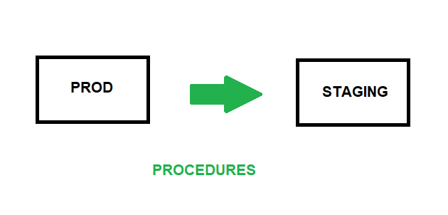

**Figura 1**

**CRIAÇÃO DA TABELA TEMPORÁRIA**

Os dados que estão no Banco **PROD** serão “copiado” para uma tabela temporária e da tabela temporária será jogada para o tabela física do Banco **STAGING**.( Figura 2)

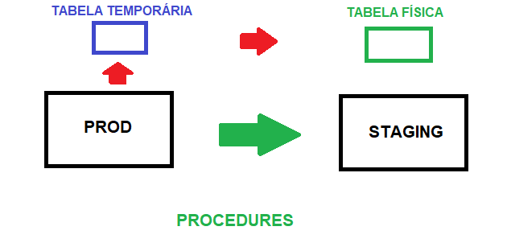

**Figura 2**

**TABELA TEMPORÁRIA**

A tabela temporária é uma tabela virtual que ela cria dentro do Banco, o que neste caso será no Banco **BI_Staging**.

**PASSO 1:** Utiliza-se o comando:

SELECT

*

INTO tabela temporária

FROM tabela origem

Conforme a Figura 3, este comando realiza uma cópia da tabela origem (Banco PROD) para a tabela temporária criada (Banco BI_Staging).

* Executar este comando apenas uma vez
* Para este caso foi implementado uma coluna extra chamada ORIGEM (SYM_COMPANY).

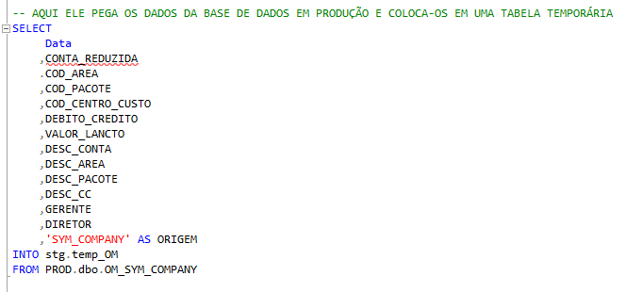

**Figura 3**

Para deletar uma tabela do banco de dados, no exemplo abaixo, utiliza-se a função:

DROP TABLE stg.temp_OM

**CRIAÇÃO DA TABELA FÍSICA**

**PASSO 2:**

Esse procedimento é realizado através do código **DDL** (Data Definition Language).

No Banco **PROD**, clicar com o botão direito na tabela OM (dbo.OM_SYM_COMPANNY). (Figura 4)

Na sequência selecionar:

* Script da Tabela como
* CREATE para
* Janela do Editor para Nova Consulta

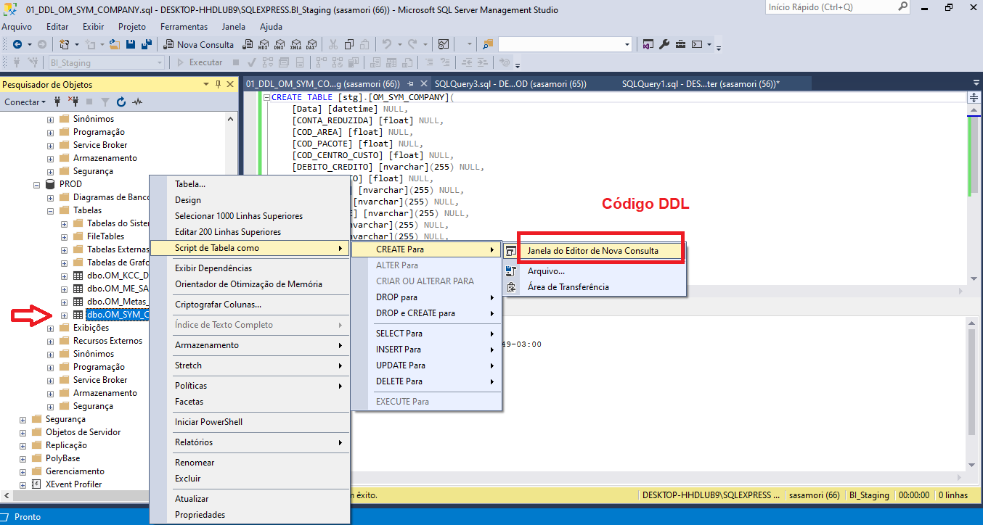

**Figura 4**

Na Figura 5, pode-se observar que foi gerado um código DDL

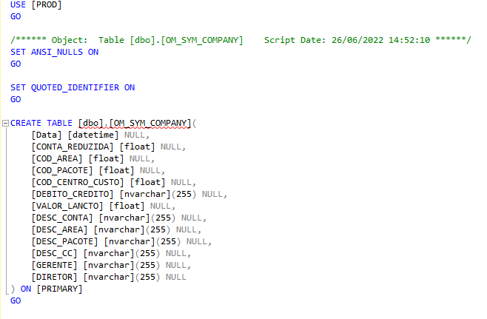

**Figura 5**

Como estamos utilizando o banco **BI_Staging** deve-se alterar o schema do Banco de dbo para stg. E adicionar uma coluna chamada “ORIGEM” (Figura 6)

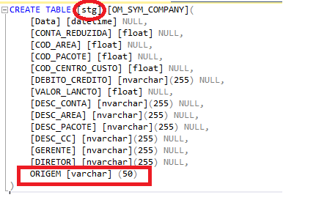

**Figura 6**

* Realizado as alterações executar o comando (Figura 7)

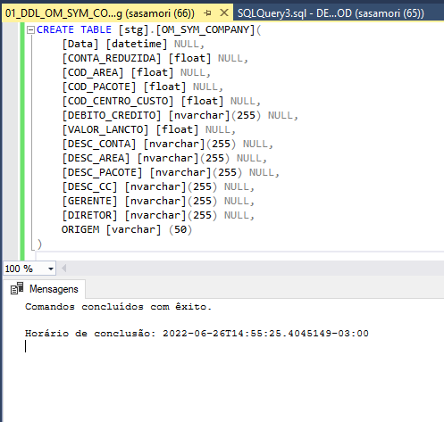

**Figura 7**

* Concluído com êxito

Na sequência atualizar e verificar se a tabela foi criada (Figura 8)

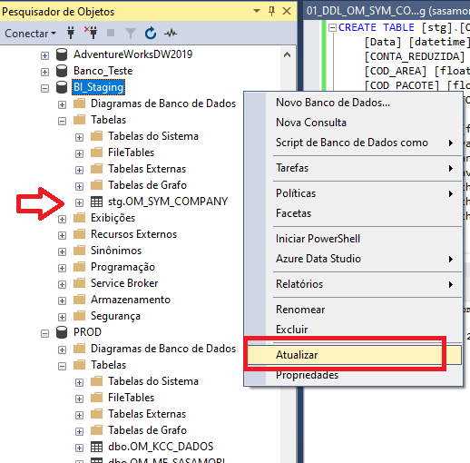

**Figura 8**

Concluído.

**INSERINDO OS DADOS NA TABELA FÍSICA**

Utilizar o modelo do comando abaixo para executar a procedures observando que este é apenas o modelo. Deve-se modificar o tipo de banco, tabelas e colunas que serão utilizados para executar uma nova procedures.

**PASSO 3:**

* Seguir os comandos a seguir:

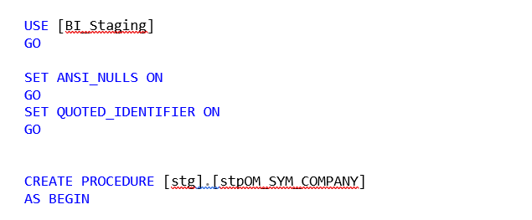

* Deleta tabela temporária

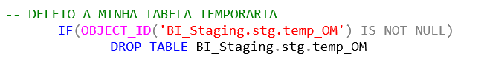

* Cria tabela temporária e copia os dados da tabela origem

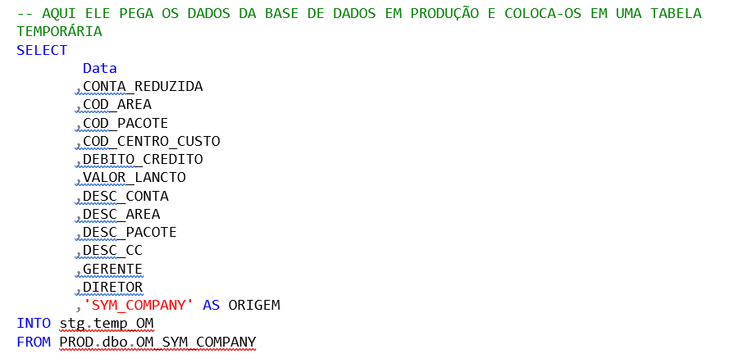

* Apaga todos os dados dentro da tabela física (Destino)

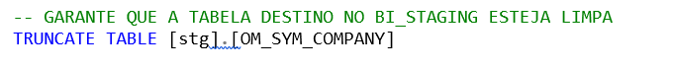

* Insere os dados da tabela temporária para tabela física (Destino)

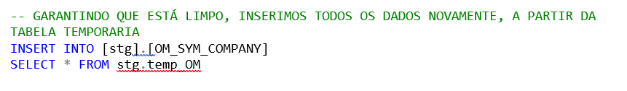

* Deleta tabela temporária

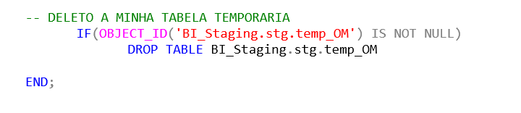

* Após executar o comando alterar “CREATE” para “ALTER” e executar novamente.

**EXECUTAR A PROCEDURES**

* Clicar no Banco BI_Staging
* Programação
* Procedimentos Armazenados
* Clicar com botão direito flecha (Figura 9)
* Selecionar “Executar Procedimento Armazenado”

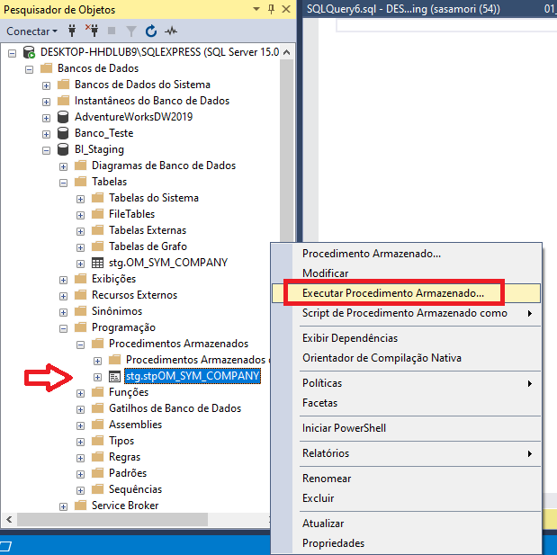

**Figura 9**

* **Return Value** mostrar “0” está concluído (Figura 10)

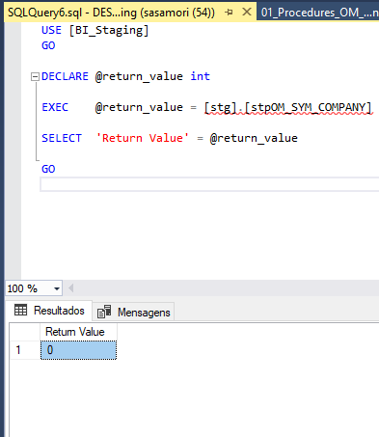

**Figura 10**

**ANEXO**

USE [BI_Staging]

GO

SET ANSI_NULLS ON

GO

SET QUOTED_IDENTIFIER ON

GO

CREATE PROCEDURE [stg].[stpOM_SYM_COMPANY]

AS BEGIN

-- DELETO A MINHA TABELA TEMPORARIA

IF(OBJECT_ID('BI_Staging.stg.temp_OM') IS NOT NULL)

DROP TABLE BI_Staging.stg.temp_OM

-- AQUI ELE PEGA OS DADOS DA BASE DE DADOS EM PRODUÇÃO E COLOCA-OS EM UMA TABELA TEMPORÁRIA

SELECT

Data

,CONTA_REDUZIDA

,COD_AREA

,COD_PACOTE

,COD_CENTRO_CUSTO

,DEBITO_CREDITO

,VALOR_LANCTO

,DESC_CONTA

,DESC_AREA

,DESC_PACOTE

,DESC_CC

,GERENTE

,DIRETOR

,'SYM_COMPANY' AS ORIGEM

INTO stg.temp_OM

FROM PROD.dbo.OM_SYM_COMPANY

-- GARANTE QUE A TABELA DESTINO NO BI_STAGING ESTEJA LIMPA

TRUNCATE TABLE [stg].[OM_SYM_COMPANY]

-- GARANTINDO QUE ESTÁ LIMPO, INSERIMOS TODOS OS DADOS NOVAMENTE, A PARTIR DA TABELA TEMPORARIA

INSERT INTO [stg].[OM_SYM_COMPANY]

SELECT * FROM stg.temp_OM

-- DELETO A MINHA TABELA TEMPORARIA

IF(OBJECT_ID('BI_Staging.stg.temp_OM') IS NOT NULL)

DROP TABLE BI_Staging.stg.temp_OM

END;